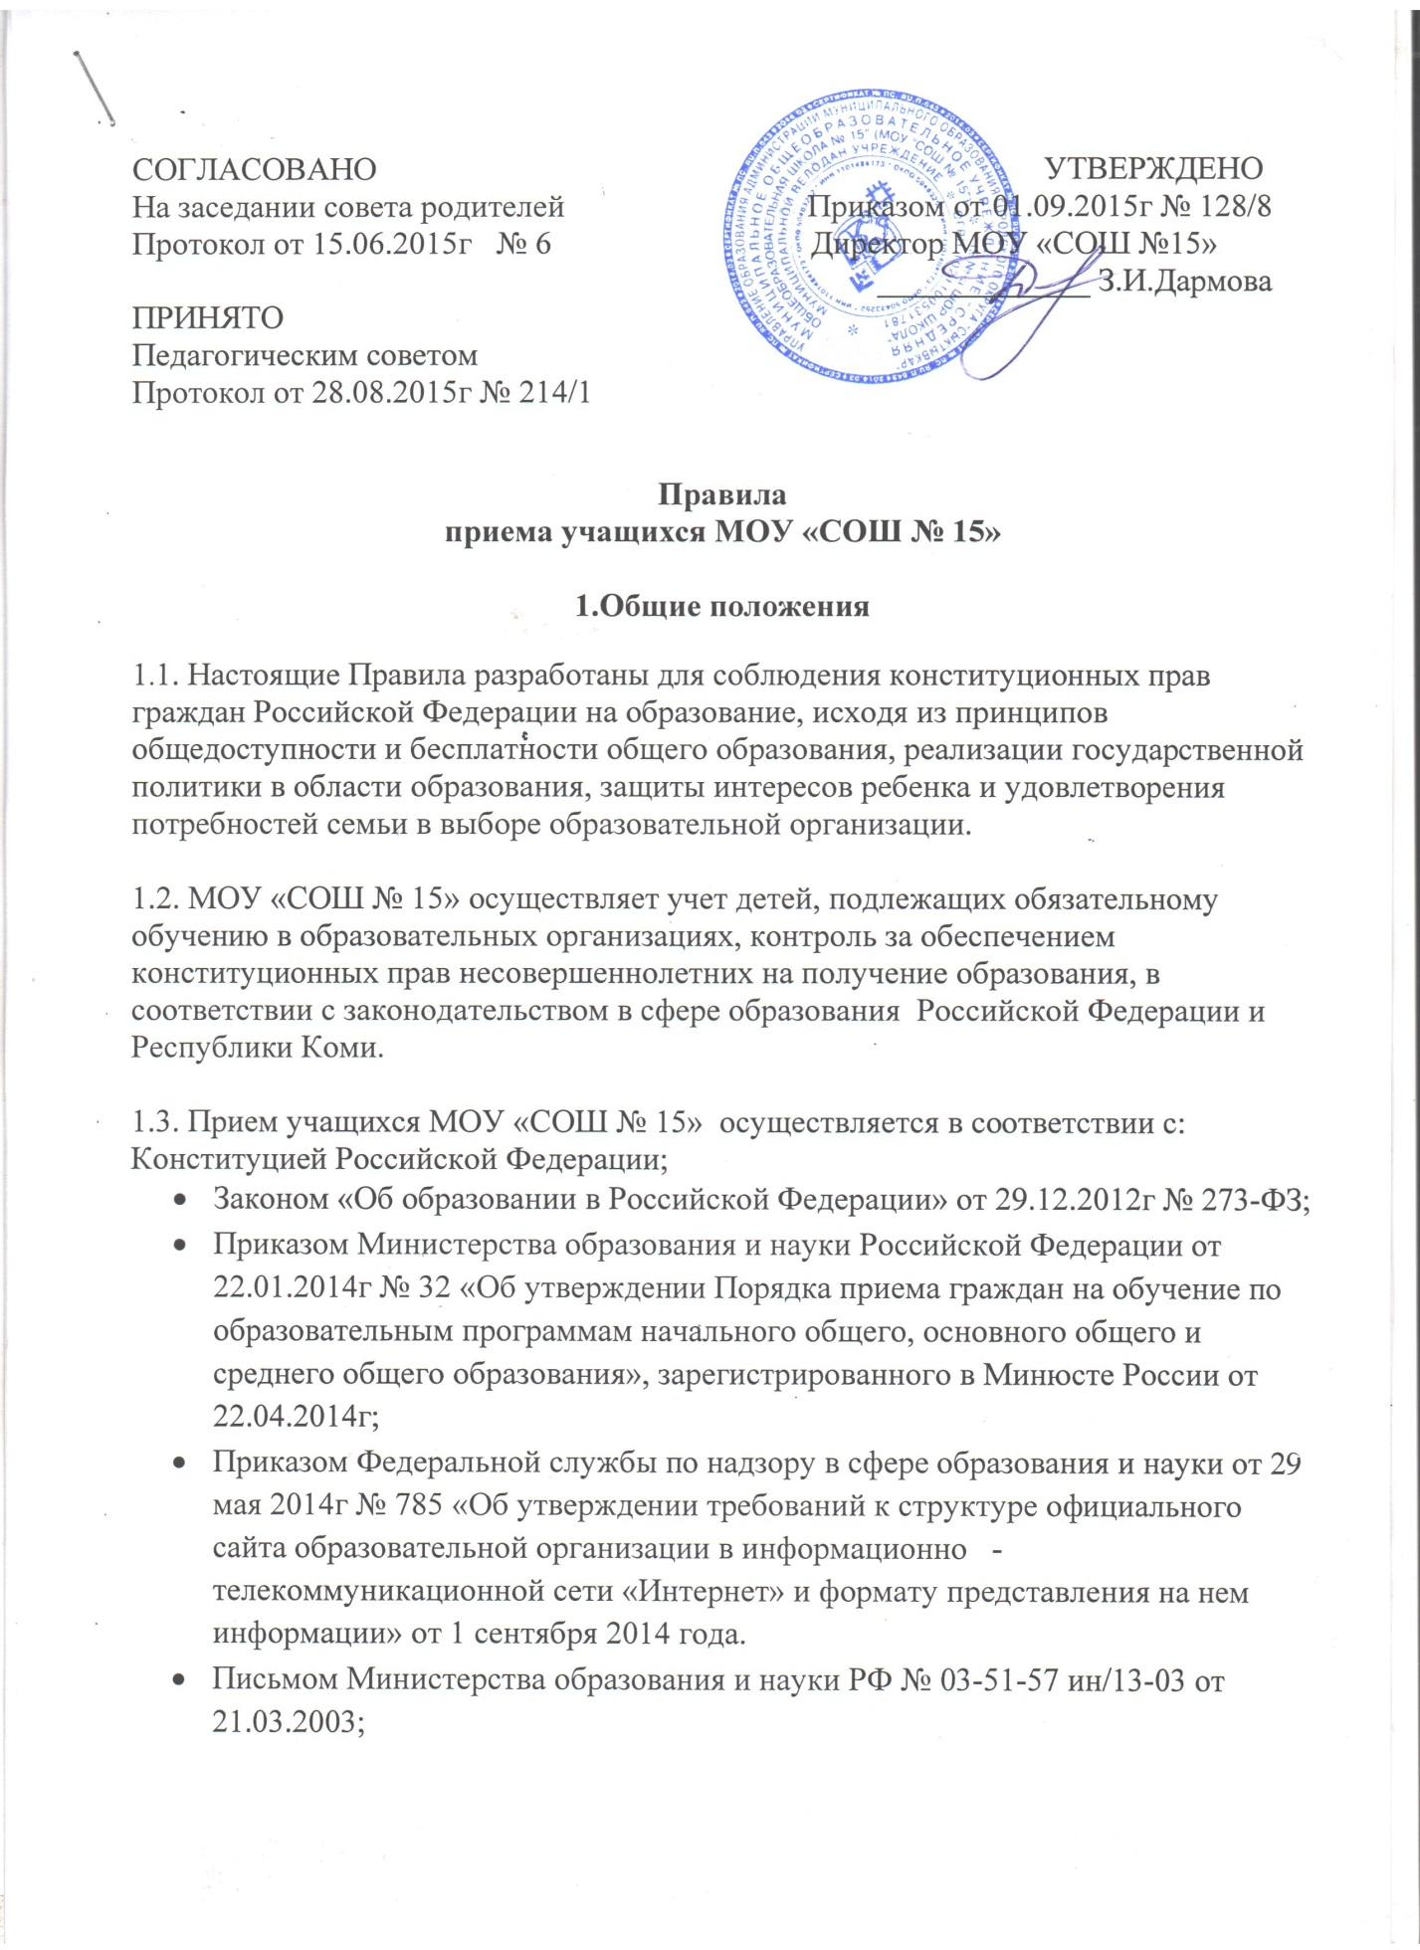

• Письмом руководителя Федеральной службы по надзору в сфере образования и науки от 24.06.2006 г. №01-678/07 «О праве детей на образование в РФ»;

• Санитарно-эпидемиологическими требованиями к условиям и организации обучения в ОО СанПиНа 2.4.2.2821-10

Федеральными законами:

• «О гражданстве Российской Федерации от 31.05.2002 г. № 62-ФЗ;

• «О беженцах» от 07.11.2000г. № 135-ФЗ;

• «О вынужденных переселенцах» с изменениями и дополнениями от 07.11.2000г. № 135-ФЗ;

• «О правовом положении иностранных граждан в Российской Федерации» от 25.07.2002г. № 115-ФЗ;

• Нормативными актами Министерства образования Республики Коми;

• Нормативными актами Управления образования администрации МО ГО «Сыктывкар»;

• Уставом школы;

• Настоящими правилами;

• Локальными актами муниципального общеобразовательного учреждения "Средняя общеобразовательная школа №15".

**II. Порядок приема**

2.1. Школа обеспечивает и осуществляет прием граждан на обучение по основным общеообразовательным программам начального общего, основного общего и среднего общего образования, имеющих право на получение общего образования соответствующего уровня и проживающих на территории МО ГО «Сыктывкар», закрепленной Постановлением администрации МО ГО «Сыктывкар» за МОУ «СОШ №15».

Правила приема учащихся в Школу регулируются законодательством Российской Федерации и Республики Коми, настоящими правилами приема.

2.2. Порядок приема иностранных граждан и лиц без гражданства, в том числе соотечественников за рубежом и их учет осуществляется в соответствии с международными договорами Российской Федерации, Федерального Закона от 29.12.2012г. №273-ФЗ «Об образовании в Российской Федерации», Приказа Министерства образования и науки Российской Федерации от 22.01.2014г. №32 и настоящими Правилами.

2.3. Администрация МОУ «СОШ №15» может отказать гражданам в приеме их детей только по причине отсутствия в ней свободных мест, за исключением случаев, предусмотренных частями 5 и 6 статьи 67 и статьёй 88 Федерального закона от 29.12.2012г. №273- ФЗ «Закон об образовании в Российской Федерации»

2.4. Свободными являются места в классах, имеющих наполняемость менее 25 человек.

2.5. При приеме на свободные места детей, не проживающих на закрепленной территории, преимущественным правом обладают дети

граждан, имеющих право на первоочередное предоставление места образовательной организации в соответствии с законодательством Российской Федерации и нормативными актами Республики Коми.

2.6. В случае отсутствия свободных мест в МОУ «СОШ №15» родители (законные представители) ребенка для решения вопроса о его устройстве в другую общеобразовательную организацию обращаются в органы местного самоуправления в сфере образования, т.е. в Управление образования администрации МО ГО «Сыктывкар».

2.7. Родители (законные представители) имеют право выбрать общеобразовательную организацию.

2.8. Родители (законные представители) имеют право выбирать форму получения образования, однако не могут настаивать на реализации каких-либо образовательных программ, услуг, форм получения образования, не включенных в Устав школы.

2.9. При приеме детей в МОУ «СОШ №15» школа обязана ознакомить поступающего и (или) родителей (законных представителей) с Уставом МОУ «СОШ№15», с лицензией на осуществление образовательной деятельности, со свидетельством о государственной аккредитации МОУ «СОШ №15», образовательными программами и другими документами, регламентирующими организацию и осуществление образовательной деятельности, права и обязанности учащихся.

2.10. Школа размещает распорядительный акт органа местного самоуправления городского округа о закреплении образовательных организаций за конкретными территориями городского округа, издаваемый не позднее 1 февраля текущего года (далее – распорядительный акт о закрепленной территории).

2.11. Факт ознакомления родителя (законного представителя) ребенка с Уставом МОУ «СОШ №15», лицензией на осуществление образовательный деятельности, со свидетельством о государственной аккредитации МОУ «СОШ №15» фиксируется в заявлении о приеме и заверяется личной подписью родителя (законного представителя) ребенка.

Подписью родителя (законного представителя) ребенка фиксируется также согласие на обработку их персональных данных и персональных данных ребенка в порядке, установленном законодательством Российской Федерации.

2.12. Документы, представленные родителем (законным представителем) детей, регистрируются в журнале приема заявлений. После регистрации заявления родителю (законному представителю) выдается расписка в получении документов, содержащая информацию о регистрационном номере заявления о приеме ребенка в школу, о перечне представленных документов. Расписка заверяется подписью должностного лица организации, ответственного за прием документов, и печатью школы.

2.13. Прием и обучение на всех уровнях общего образования осуществляется бесплатно и без вступительных испытаний (процедур отбора).

2.14. Прием детей из семей беженцев и вынужденных переселенцев осуществляется на основании Закона Российской Федерации от 19.02.1993г. №4530-1 «О вынужденных переселенцах». Сведения о признанных вынужденными переселенцами членах семьи, не достигших 18 лет, заносятся в удостоверение одного из родителей (законных представителей). Родитель (законный представитель) предъявляет паспорт и письменное заявление с указанием адреса фактического проживания с учетом регистрационных документов.

2.15. Лицо, признанное беженцем, и прибывшие с ним члены семьи имеют право на устройство ребенка в МОУ «СОШ №15» наравне с гражданами Российской Федерации.

2.16. Для удобства родителей (законных представителей) детей школа вправе установить график приема документов в зависимости от адреса регистрации по месту жительства (пребывания).

2.17. На каждого ребенка, зачисленного в школу, заводится личное дело, в котором хранятся все сданные при приеме и иные документы.

2.18. Дети с ограниченными возможностями здоровья (ОВЗ) принимаются на обучение по адаптированной основной общеобразовательной программе только с согласия их родителей (законных представителей) и на основании рекомендаций психолого – медико – педагогической комиссии.

**III. Прием в первые классы**

3.1. В первый класс МОУ «СОШ №15» принимаются дети, достигшие возраста шести лет шести месяцев к первому сентября учебного года, при отсутствии противопоказаний по состоянию здоровья, но не позже достижения им возраста восьми лет.

3.2. По заявлению родителя (законного представителя) Управление образования администрации МО ГО «Сыктывкар», осуществляющее полномочия Учредителя школы, вправе разрешить прием детей в ОО для обучения в более раннем или более позднем возрасте.

Обучение детей, не достигших 6 лет 6 месяцев к началу учебного года, необходимо проводить с соблюдением всех гигиенических требований по организации пребывания детей шестилетнего возраста.

3.3 Все дети, достигшие школьного возраста, зачисляются в первый класс МОУ «СОШ № 15» независимо от уровня их подготовки

3.4. Приём заявлений в первый класс МОУ «СОШ №15» для граждан, проживающих на закрепленной территории, осуществляется по личному заявлению родителя (законного представителя) не позднее 1 февраля и завершается не позднее 30 июня текущего года.

Зачисление в школу оформляется приказом директора школы в течение 7 рабочих дней после приема документов.

Для детей, не проживающих на закрепленной территории, прием заявлений начинается с 1 июля текущего года до момента заполнения свободных мест, но не позднее 5 сентября текущего года.

Если школа закончила прием в первый класс всех детей, проживающих на закрепленной территории, то она вправе осуществлять прием детей, не проживающих на закрепленной территории, ранее 1 июля.

3.5. Приём граждан в МОУ «СОШ №15» осуществляется по личному заявлению родителя (законного представителя) ребёнка, при предъявлении оригинала документа, удостоверяющего личность родителя (законного представителя), либо оригинала документа, удостоверяющего личность иностранного гражданина и лица без гражданства в Российской Федерации в соответствии со статьёй 10 Федерального закона от 25.07.2002г. №115-ФЗ «О правовом положении иностранных граждан в Российской Федерации».

Школа может осуществлять приём указанных заявлений в форме электронного документа с использованием информационно-телекоммуникационных сетей общего пользования.

В заявлении о приеме родителем (законным представителем) ребёнка указываются следующие сведения:

- фамилия, имя, отчество (последнее - при наличии) ребёнка;

- дата и место рождения ребёнка;

- фамилия, имя, отчество (последнее - при наличии) родителей (законных представителей) ребёнка;

- адрес места жительства ребёнка, его родителей (законных представителей);

- контактные телефоны ребёнка и родителей (законных представителей).

Примерная форма заявления размещается на информационном стенде и (или) на официальном сайте школы в сети «Интернет».

Родитель (законный представитель) детей, проживающих на закреплённой территории, для зачисления в первый класс дополнительно предъявляет:

- оригинал свидетельства о рождении ребёнка или документ, подтверждающий родство заявителя;

- любой документ, содержащий сведения о регистрации ребёнка по месту жительства или по месту пребывания на закреплённой территории.

Родитель (законный представитель) детей, не проживающих на закреплённой территории, дополнительно предъявляет свидетельство о рождении ребёнка.

Родители (законные представители) детей, являющихся иностранными гражданами или лицами без гражданства, дополнительно предъявляют документ, подтверждающий родство заявителя (или законность представления прав ребёнка), и документ, подтверждающий право заявителя на пребывание в Российской Федерации.

Иностранные граждане или лица без гражданства, все документы представляют на русском языке или вместе с заверенным в установленном порядке переводом на русский язык.

Копии предъявляемых при приёме документов хранятся в школе на время обучения ребёнка.

3.6. Родители (законные представители) детей имеют право по своему усмотрению представлять другие документы.

3.7. Требование предоставления других документов в качестве основания для приема детей в школу не допускается.

3.8. С целью проведения организованного приёма в первый класс школа размещает на информационном стенде, на официальном сайте школы в сети «Интернет», в средствах массовой информации (т.ч. электронных) информацию о:

- о количестве мест в первых классах не позднее 10 календарных дней с момента издания распорядительного акта о закреплённой территории;

- о наличии свободных мест для приёма детей, не проживающих на закреплённой территории, не позднее 1 июля.

3.9. При приёме на свободные места граждан, не зарегистрированных на закреплённой территории, преимущественным правом обладают граждане, имеющие право на первоочередное предоставление места в учреждении в соответствии с законодательством Российской федерации и нормативными актами субъектов Российской Федерации.

3.10. Приказы о приёме детей на обучение размещаются на информационном стенде школы в день их издания.

3.11. На каждого ребёнка, зачисленного в школу, заводится личное дело, в котором хранятся все сданные документы.

3.12. При приёме на обучение по адаптированной основной общеобразовательной программе детей с ограниченными возможностями здоровья, обязательными условиями их приёма являются: согласие родителей (законных представителей), рекомендации психолого-медико-педагогической комиссии. Документы, подтверждающие соблюдение данных условий, могут быть отнесены к дополнительным документам, предъявляемым при приёме детей в образовательную организацию.

**IV. Приём в десятый класс**

4.1. В десятый класс МОУ «СОШ №15» принимаются учащиеся, завершившие уровень основного общего образования, для получения среднего общего образования.

4.2. Приём заявлений в десятый класс МОУ «СОШ №15» осуществляется по личному заявлению родителя (законного представителя) после окончания государственной итоговой аттестации и получения аттестата об основном общем образовании и завершается не позднее 5 сентября текущего года.

Зачисление в школу оформляется приказом директора школы в течение 7 рабочих дней после приема документов.

4.3. Приём граждан в 10 класс МОУ «СОШ №15» осуществляется по личному заявлению родителя (законного представителя) ребёнка, при предъявлении оригинала документа, удостоверяющего личность родителя (законного представителя), либо оригинала документа, удостоверяющего личность иностранного гражданина и лица без гражданства в Российской Федерации в соответствии со статьёй 10 Федерального закона от 25.07.2002г. №115-ФЗ «О правовом положении иностранных граждан в Российской Федерации».

Школа может осуществлять приём указанных заявлений в форме электронного документа с использованием информационно-телекоммуникационных сетей общего пользования.

В заявлении о приеме родителем (законным представителем) ребёнка указываются следующие сведения:

- фамилия, имя, отчество (последнее - при наличии) ребёнка;

- дата и место рождения ребёнка;

- фамилия, имя, отчество (последнее - при наличии) родителей (законных представителей) ребёнка;

- адрес места жительства ребёнка, его родителей (законных представителей);

- контактные телефоны ребёнка и родителей (законных представителей).

Примерная форма заявления размещается на информационном стенде и (или) на официальном сайте школы в сети «Интернет».

Родитель (законный представитель) детей для зачисления в десятый класс дополнительно предъявляет:

- оригинал свидетельства о рождении ребёнка или документ, подтверждающий родство заявителя;

- оригинал аттестата об основном общем образовании установленного образца

Родители (законные представители) детей, являющихся иностранными гражданами или лицами без гражданства, дополнительно предъявляют документ, подтверждающий родство заявителя (или законность представления прав ребёнка), и документ, подтверждающий право заявителя на пребывание в Российской Федерации.

Иностранные граждане или лица без гражданства, все документы представляют на русском языке или вместе с заверенным в установленном порядке переводом на русский язык.

Копии предъявляемых при приёме документов хранятся в школе на время обучения ребёнка.

4.4. Требование предоставления других документов в качестве основания для приема детей в 10 класс в школу не допускается.

4.5. Родители (законные представители) детей имеют право по своему усмотрению представлять другие документы.

4.6. С целью проведения организованного приёма в десятый класс школа размещает на информационном стенде, на официальном сайте школы в сети «Интернет», в средствах массовой информации (т.ч. электронных) информацию о:

- о количестве мест в десятых классах;

- о наличии свободных мест для приёма детей в 10 класс

4.7. Количество десятых классов, открываемых в школе, должно обеспечить местами всех выпускников девятых классов МОУ «СОШ № 15», желающих получить среднее общее образование в данной школе. Классы формируются исходя из количества поданных заявлений в 10 класс.

4.8. При наличии свободных мест принимаются выпускники девятых классов других общеобразовательных организаций.

4.9. На каждого ребёнка, зачисленного в десятый класс, заводится личное дело, в котором хранятся все сданные документы.

4.10. При приёме на обучение по адаптированной основной общеобразовательной программе детей с ограниченными возможностями здоровья, обязательными условиями их приёма являются: согласие родителей (законных представителей), рекомендации психолого-медико-педагогической комиссии. Документы, подтверждающие соблюдение данных условий, могут быть отнесены к дополнительным документам, предъявляемым при приёме детей в образовательную организацию.